淡江時報 第 746 期
全國無人飛機設計競賽 航太系獲亞軍
學校要聞
【記者陳宛琳淡水校園報導】航太系副教授馬德明指導碩三陳沛仲、航太系系友林源鐘等人，於日前參加「2009台灣無人飛機設計競賽」，獲視距外飛行組亞軍，馬德明期許學生未來能充分發揮想像力，將課堂所學實體化，並不斷地加以測試，繼續為校爭光。

此次競賽由中華民國航空太空學會、行政院國家科學委員會、屏東縣政府及國立成功大學在屏東縣里港鄉共同舉辦，視距外飛行組共有5隊參加，評審指出，本校飛機本體系統整合與他校相較成熟許多，但在感測器的原理使用及編譯器版本驗證方面仍有進步空間。隊長陳沛仲表示，他組同學是買現成再加裝，但本校完全是自行開發設計製造，且是唯一不需以跑道滑行，以手擲速度就能起飛的作品，希望往後能將硬體及程式改得更完善，在競賽拿到更好的成績。
2010/09/27

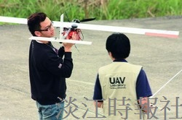
本校航太系組隊於日前參加「2009台灣無人飛機設計競賽」，獲視距外飛行組亞軍。（圖�航太系提供）

